UNIWERSYTET MARII CURIE-SKŁODOWSKIEJ   
W LUBLINIE

Wydział Matematyki, Fizyki i Informatyki

**System obrazowania medycznego wykorzystujący webową przeglądarkę plików DICOM**

Medical imaging system for DICOM files with usage of the web browser

**Lublin, rok 2022**

Praca licencjacka

napisana w Katedrze Oprogramowania Systemów Informatycznych

pod kierunkiem dr Krzysztofa Dmitruka

Kierunek: **Informatyka**

Specjalność: -

**Filip Krasiński**

nr albumu: 296519

Spis treści

Wstęp 3

Rozdział 1. Standard DICOM 4

1.1. Czym jest DICOM 4

1.2. Historia DICOM 4

1.3. Struktura plików DICOM 5

Rozdział 2. Wykorzystane technologie 7

2.1. ASP.NET 7

2.2. ANGULAR 7

2.3. WebGL 7

2.4. Docker 7

2.5. PostgresSQL 8

Rozdział 3. Opis Aplikacji 9

3.1. Założenia tworzonej aplikacji 9

3.2. Proces wyświetlania pliku DICOM na ekranie 9

3.3. Opis poszczególnych funkcji aplikacji 9

3.3.1. Rejestracja, logowanie, wyszukiwanie pacjentów 9

3.3.2. Rotacja, poruszanie, przybliżanie, oddalanie 10

3.3.3. Windowing 10

3.3.4. Palety kolorów 10

3.3.5. Funkcje pomiarowe 11

3.3.6. Multiplanar reformation (MPR) 11

3.3.7. Histogram 11

3.3.8. Wyświetlanie atrybutów 11

3.3.9. Eksportowanie do pliku graficznego 12

Rozdział 4. Porównanie 13

4.1. Porównanie wydajnościowe 13

4.2. Porównanie funkcjonalne 13

Podsumowanie 14

Bibliografia 15

# Wstęp

Aplikacje internetowe zaczęły się rozwijać w błyskawicznym tempie w ciągu ostatniej dekady i pozwoliły na szybki i niezawodny dostęp do wszelkiego rodzaju informacji. Sam aspekt bycia niezależnym od konkretnej platformy i bycie dostępnym na większości urządzeń z dostępem do internetu gwarantuje jeszcze większy sukces tego typu oprogramowania. Obecne technologie internetowe są rozwinięte do takiego stopnia, że pozwalają aplikacjom internetowym na konkurowanie z natywnymi aplikacjami desktopowymi. Aplikacje internetowe są już z powodzeniem wykorzystywane w informatyce medycznej (np. do monitorowania stanu zdrowia pacjentów). Oprogramowanie wykorzystywane w aplikacjach medycznych jest zazwyczaj prawnie zastrzeżone i ograniczone do konkretnych systemów operacyjnych, zatem naturalnym kolejnym krokiem jest połączenie technologii internetowych ze standardem DICOM.

Celem niniejszej pracy dyplomowej jest implementacja internetowej przeglądarki plików DICOM posiadającą strukturę szpitala. Aplikacja ma posiadać możliwość rejestracji oraz logowania, znajdują się w niej dwa typy użytkowników doktor oraz pacjent. Doktor może przesyłać pliki DICOM powiązane z pacjentem które następnie mogą być wyświetlane przez użytkowników.

W pierwszym rozdziale zawarte jest wprowadzenie teoretyczne zawierające podstawową wiedzę na temat standardu DICOM, jak i jego krótką historię. Następnie zostanie omówiona struktura i właściwości plików DICOM.

Drugi rozdział przedstawia jakie narzędzia zostały użyte w procesie implementacyjnym wraz z ich opisem.

Trzeci rozdział zawiera założenia tworzonej aplikacji oraz szczegóły implementacyjne, m.in. w jaki sposób przetwarzamy dane z pliku tak aby zostały wyświetlone w poprawny sposób na ekranie oraz opis poszczególnych funkcji wytworzonego oprogramowania.

W ostatnim rozdziale zawarte są porównania funkcjonalne z innymi, podobnymi aplikacjami umożliwiającymi przeglądanie plików DICOM. Zawarte jest również porównanie wydajnościowe różnych metod przetwarzania informacji zawartych w pliku DICOM, oraz ograniczenia oprogramowania.

### Standard DICOM

## Czym jest DICOM



Rysunek 1.1. Oficjalne logo standardu DICOM. Źródło [1]

DICOM (ang. *Digital Imaging and Communications in Medicine*) jest obecnym standardem cyfrowego obrazowania medycznego. Standard ten poza opisem formatu obrazu czy pliku definiuje też sposób przesyłu, przechowywania oraz wyświetlania danych. Został zbudowany i zaprojektowany w taki sposób, aby obejmował wszystkie funkcjonalne aspekty cyfrowego obrazowania medycznego [2]. Pliki DICOM nie są zwykłymi plikami graficznymi takimi jak JPG czy PNG - pozwalają one na przechowywanie wszelkiego rodzaju informacji powiązanych z samym pacjentem, obrazem czy też szczegółów na temat samego badania, ponadto format ten pozwala na przechowywanie wielu obrazów w tym samym pliku.

## Historia DICOM

Lorem ipsum dolor sit amet, consectetur adipiscing elit. Nulla lobortis molestie leo eget cursus. Mauris tincidunt tellus placerat tempor lobortis. Sed rhoncus velit ligula, et vestibulum neque tincidunt eget. Donec eget aliquam diam, at sodales lacus. Nam venenatis justo ut elit ornare, nec sollicitudin elit sodales. Maecenas bibendum congue quam, et lacinia sapien sodales vel. Vivamus at dolor at elit vestibulum consequat. Nam interdum, arcu eget vestibulum cursus, risus lectus sodales nulla, non egestas purus mauris in mauris. Nulla ac maximus velit, at ultricies magna. Cras faucibus a metus eget scelerisque.

## Struktura plików DICOM

Lorem ipsum dolor sit amet, consectetur adipiscing elit. Nulla lobortis molestie leo eget cursus. Mauris tincidunt tellus placerat tempor lobortis.

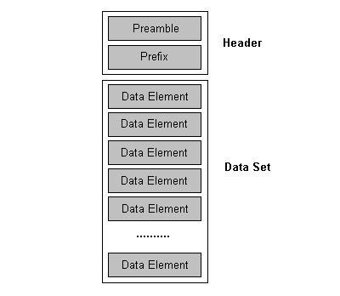

Rysunek 1.2. Struktura pliku DICOM. Źródło [3]

Sed rhoncus velit ligula, et vestibulum neque tincidunt eget. Donec eget aliquam diam, at sodales lacus. Nam venenatis justo ut elit ornare, nec sollicitudin elit sodales.

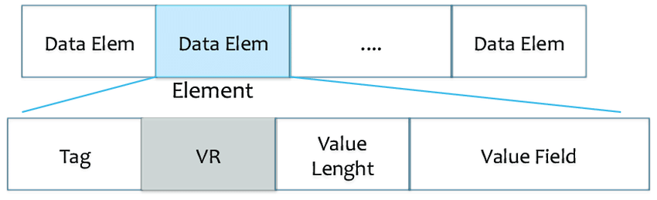

Rysunek 1.3. Struktura elementu z pliku DICOM. Źródło [4]

Maecenas bibendum congue quam, et lacinia sapien sodales vel. Vivamus at dolor at elit vestibulum consequat. Nam interdum, arcu eget vestibulum cursus, risus lectus sodales nulla, non egestas purus mauris in mauris.

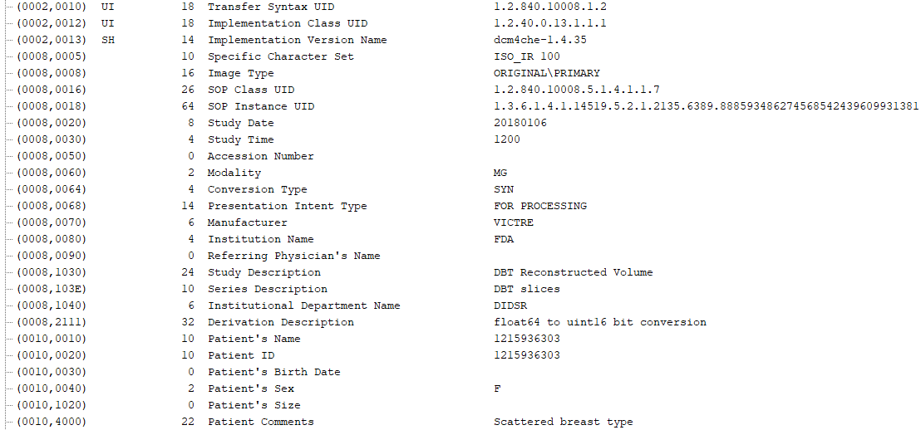

Rysunek 1.4. Zrzut ekranu z programu DICOM Parser przedstawiający przykładowe elementy zawarte w pliku. Źródło [5]

Maecenas bibendum congue quam, et lacinia sapien sodales vel. Vivamus at dolor at elit vestibulum consequat. Nam interdum, arcu eget vestibulum cursus, risus lectus sodales nulla, non egestas purus mauris in mauris.

### Wykorzystane technologie

## ASP.NET

Lorem ipsum dolor sit amet, consectetur adipiscing elit. Nulla lobortis molestie leo eget cursus. Mauris tincidunt tellus placerat tempor lobortis. Sed rhoncus velit ligula, et vestibulum neque tincidunt eget. Donec eget aliquam diam, at sodales lacus. Nam venenatis justo ut elit ornare, nec sollicitudin elit sodales. Maecenas bibendum congue quam, et lacinia sapien sodales vel. Vivamus at dolor at elit vestibulum consequat. Nam interdum, arcu eget vestibulum cursus, risus lectus sodales nulla, non egestas purus mauris in mauris. Nulla ac maximus velit, at ultricies magna. Cras faucibus a metus eget scelerisque.

## ANGULAR

Lorem ipsum dolor sit amet, consectetur adipiscing elit. Nulla lobortis molestie leo eget cursus. Mauris tincidunt tellus placerat tempor lobortis. Sed rhoncus velit ligula, et vestibulum neque tincidunt eget. Donec eget aliquam diam, at sodales lacus. Nam venenatis justo ut elit ornare, nec sollicitudin elit sodales. Maecenas bibendum congue quam, et lacinia sapien sodales vel. Vivamus at dolor at elit vestibulum consequat. Nam interdum, arcu eget vestibulum cursus, risus lectus sodales nulla, non egestas purus mauris in mauris. Nulla ac maximus velit, at ultricies magna. Cras faucibus a metus eget scelerisque.

## WebGL

Lorem ipsum dolor sit amet, consectetur adipiscing elit. Nulla lobortis molestie leo eget cursus. Mauris tincidunt tellus placerat tempor lobortis. Sed rhoncus velit ligula, et vestibulum neque tincidunt eget. Donec eget aliquam diam, at sodales lacus. Nam venenatis justo ut elit ornare, nec sollicitudin elit sodales. Maecenas bibendum congue quam, et lacinia sapien sodales vel. Vivamus at dolor at elit vestibulum consequat. Nam interdum, arcu eget vestibulum cursus, risus lectus sodales nulla, non egestas purus mauris in mauris. Nulla ac maximus velit, at ultricies magna. Cras faucibus a metus eget scelerisque.

## Docker

Lorem ipsum dolor sit amet, consectetur adipiscing elit. Nulla lobortis molestie leo eget cursus. Mauris tincidunt tellus placerat tempor lobortis. Sed rhoncus velit ligula, et vestibulum neque tincidunt eget. Donec eget aliquam diam, at sodales lacus. Nam venenatis justo ut elit ornare, nec sollicitudin elit sodales. Maecenas bibendum congue quam, et lacinia sapien sodales vel. Vivamus at dolor at elit vestibulum consequat. Nam interdum, arcu eget vestibulum cursus, risus lectus sodales nulla, non egestas purus mauris in mauris. Nulla ac maximus velit, at ultricies magna. Cras faucibus a metus eget scelerisque.

## PostgresSQL

Lorem ipsum dolor sit amet, consectetur adipiscing elit. Nulla lobortis molestie leo eget cursus. Mauris tincidunt tellus placerat tempor lobortis. Sed rhoncus velit ligula, et vestibulum neque tincidunt eget. Donec eget aliquam diam, at sodales lacus. Nam venenatis justo ut elit ornare, nec sollicitudin elit sodales. Maecenas bibendum congue quam, et lacinia sapien sodales vel. Vivamus at dolor at elit vestibulum consequat. Nam interdum, arcu eget vestibulum cursus, risus lectus sodales nulla, non egestas purus mauris in mauris. Nulla ac maximus velit, at ultricies magna. Cras faucibus a metus eget scelerisque.

### Opis Aplikacji

## Założenia tworzonej aplikacji

Lorem ipsum dolor sit amet, consectetur adipiscing elit. Nulla lobortis molestie leo eget cursus. Mauris tincidunt tellus placerat tempor lobortis. Sed rhoncus velit ligula, et vestibulum neque tincidunt eget. Donec eget aliquam diam, at sodales lacus. Nam venenatis justo ut elit ornare, nec sollicitudin elit sodales. Maecenas bibendum congue quam, et lacinia sapien sodales vel. Vivamus at dolor at elit vestibulum consequat. Nam interdum, arcu eget vestibulum cursus, risus lectus sodales nulla, non egestas purus mauris in mauris. Nulla ac maximus velit, at ultricies magna. Cras faucibus a metus eget scelerisque.

## Proces wyświetlania pliku DICOM na ekranie

Lorem ipsum dolor sit amet, consectetur adipiscing elit. Nulla lobortis molestie leo eget cursus. Mauris tincidunt tellus placerat tempor lobortis. Sed rhoncus velit ligula, et vestibulum neque tincidunt eget. Donec eget aliquam diam, at sodales lacus. Nam venenatis justo ut elit ornare, nec sollicitudin elit sodales. Maecenas bibendum congue quam, et lacinia sapien sodales vel. Vivamus at dolor at elit vestibulum consequat. Nam interdum, arcu eget vestibulum cursus, risus lectus sodales nulla, non egestas purus mauris in mauris. Nulla ac maximus velit, at ultricies magna. Cras faucibus a metus eget scelerisque.

## Opis poszczególnych funkcji aplikacji

Lorem ipsum dolor sit amet, consectetur adipiscing elit. Nulla lobortis molestie leo eget cursus. Mauris tincidunt tellus placerat tempor lobortis. Sed rhoncus velit ligula, et vestibulum neque tincidunt eget. Donec eget aliquam diam, at sodales lacus. Nam venenatis justo ut elit ornare, nec sollicitudin elit sodales. Maecenas bibendum congue quam, et lacinia sapien sodales vel. Vivamus at dolor at elit vestibulum consequat. Nam interdum, arcu eget vestibulum cursus, risus lectus sodales nulla, non egestas purus mauris in mauris. Nulla ac maximus velit, at ultricies magna. Cras faucibus a metus eget scelerisque.

## Rejestracja, logowanie, wyszukiwanie pacjentów

Lorem ipsum dolor sit amet, consectetur adipiscing elit. Nulla lobortis molestie leo eget cursus. Mauris tincidunt tellus placerat tempor lobortis. Sed rhoncus velit ligula, et vestibulum neque tincidunt eget. Donec eget aliquam diam, at sodales lacus. Nam venenatis justo ut elit ornare, nec sollicitudin elit sodales. Maecenas bibendum congue quam, et lacinia sapien sodales vel. Vivamus at dolor at elit vestibulum consequat. Nam interdum, arcu eget vestibulum cursus, risus lectus sodales nulla, non egestas purus mauris in mauris. Nulla ac maximus velit, at ultricies magna. Cras faucibus a metus eget scelerisque.

## Rotacja, poruszanie, przybliżanie, oddalanie

Lorem ipsum dolor sit amet, consectetur adipiscing elit. Nulla lobortis molestie leo eget cursus. Mauris tincidunt tellus placerat tempor lobortis. Sed rhoncus velit ligula, et vestibulum neque tincidunt eget. Donec eget aliquam diam, at sodales lacus. Nam venenatis justo ut elit ornare, nec sollicitudin elit sodales. Maecenas bibendum congue quam, et lacinia sapien sodales vel. Vivamus at dolor at elit vestibulum consequat. Nam interdum, arcu eget vestibulum cursus, risus lectus sodales nulla, non egestas purus mauris in mauris. Nulla ac maximus velit, at ultricies magna. Cras faucibus a metus eget scelerisque.

## Windowing

Lorem ipsum dolor sit amet, consectetur adipiscing elit. Nulla lobortis molestie leo eget cursus. Mauris tincidunt tellus placerat tempor lobortis. Sed rhoncus velit ligula, et vestibulum neque tincidunt eget. Donec eget aliquam diam, at sodales lacus. Nam venenatis justo ut elit ornare, nec sollicitudin elit sodales. Maecenas bibendum congue quam, et lacinia sapien sodales vel. Vivamus at dolor at elit vestibulum consequat. Nam interdum, arcu eget vestibulum cursus, risus lectus sodales nulla, non egestas purus mauris in mauris. Nulla ac maximus velit, at ultricies magna. Cras faucibus a metus eget scelerisque.

## Palety kolorów

Lorem ipsum dolor sit amet, consectetur adipiscing elit. Nulla lobortis molestie leo eget cursus. Mauris tincidunt tellus placerat tempor lobortis. Sed rhoncus velit ligula, et vestibulum neque tincidunt eget. Donec eget aliquam diam, at sodales lacus. Nam venenatis justo ut elit ornare, nec sollicitudin elit sodales. Maecenas bibendum congue quam, et lacinia sapien sodales vel. Vivamus at dolor at elit vestibulum consequat. Nam interdum, arcu eget vestibulum cursus, risus lectus sodales nulla, non egestas purus mauris in mauris. Nulla ac maximus velit, at ultricies magna. Cras faucibus a metus eget scelerisque.

## Funkcje pomiarowe

Lorem ipsum dolor sit amet, consectetur adipiscing elit. Nulla lobortis molestie leo eget cursus. Mauris tincidunt tellus placerat tempor lobortis. Sed rhoncus velit ligula, et vestibulum neque tincidunt eget. Donec eget aliquam diam, at sodales lacus. Nam venenatis justo ut elit ornare, nec sollicitudin elit sodales. Maecenas bibendum congue quam, et lacinia sapien sodales vel. Vivamus at dolor at elit vestibulum consequat. Nam interdum, arcu eget vestibulum cursus, risus lectus sodales nulla, non egestas purus mauris in mauris. Nulla ac maximus velit, at ultricies magna. Cras faucibus a metus eget scelerisque.

## Multiplanar reformation (MPR)

Lorem ipsum dolor sit amet, consectetur adipiscing elit. Nulla lobortis molestie leo eget cursus. Mauris tincidunt tellus placerat tempor lobortis. Sed rhoncus velit ligula, et vestibulum neque tincidunt eget. Donec eget aliquam diam, at sodales lacus. Nam venenatis justo ut elit ornare, nec sollicitudin elit sodales. Maecenas bibendum congue quam, et lacinia sapien sodales vel. Vivamus at dolor at elit vestibulum consequat. Nam interdum, arcu eget vestibulum cursus, risus lectus sodales nulla, non egestas purus mauris in mauris. Nulla ac maximus velit, at ultricies magna. Cras faucibus a metus eget scelerisque.

## Histogram

Lorem ipsum dolor sit amet, consectetur adipiscing elit. Nulla lobortis molestie leo eget cursus. Mauris tincidunt tellus placerat tempor lobortis. Sed rhoncus velit ligula, et vestibulum neque tincidunt eget. Donec eget aliquam diam, at sodales lacus. Nam venenatis justo ut elit ornare, nec sollicitudin elit sodales. Maecenas bibendum congue quam, et lacinia sapien sodales vel. Vivamus at dolor at elit vestibulum consequat. Nam interdum, arcu eget vestibulum cursus, risus lectus sodales nulla, non egestas purus mauris in mauris. Nulla ac maximus velit, at ultricies magna. Cras faucibus a metus eget scelerisque.

## Wyświetlanie atrybutów

Lorem ipsum dolor sit amet, consectetur adipiscing elit. Nulla lobortis molestie leo eget cursus. Mauris tincidunt tellus placerat tempor lobortis. Sed rhoncus velit ligula, et vestibulum neque tincidunt eget. Donec eget aliquam diam, at sodales lacus. Nam venenatis justo ut elit ornare, nec sollicitudin elit sodales. Maecenas bibendum congue quam, et lacinia sapien sodales vel. Vivamus at dolor at elit vestibulum consequat. Nam interdum, arcu eget vestibulum cursus, risus lectus sodales nulla, non egestas purus mauris in mauris. Nulla ac maximus velit, at ultricies magna. Cras faucibus a metus eget scelerisque.

## Eksportowanie do pliku graficznego

Lorem ipsum dolor sit amet, consectetur adipiscing elit. Nulla lobortis molestie leo eget cursus. Mauris tincidunt tellus placerat tempor lobortis. Sed rhoncus velit ligula, et vestibulum neque tincidunt eget. Donec eget aliquam diam, at sodales lacus. Nam venenatis justo ut elit ornare, nec sollicitudin elit sodales. Maecenas bibendum congue quam, et lacinia sapien sodales vel. Vivamus at dolor at elit vestibulum consequat. Nam interdum, arcu eget vestibulum cursus, risus lectus sodales nulla, non egestas purus mauris in mauris. Nulla ac maximus velit, at ultricies magna. Cras faucibus a metus eget scelerisque.

### Porównanie

## Porównanie wydajnościowe

Lorem ipsum dolor sit amet, consectetur adipiscing elit. Nulla lobortis molestie leo eget cursus. Mauris tincidunt tellus placerat tempor lobortis. Sed rhoncus velit ligula, et vestibulum neque tincidunt eget. Donec eget aliquam diam, at sodales lacus. Nam venenatis justo ut elit ornare, nec sollicitudin elit sodales. Maecenas bibendum congue quam, et lacinia sapien sodales vel. Vivamus at dolor at elit vestibulum consequat. Nam interdum, arcu eget vestibulum cursus, risus lectus sodales nulla, non egestas purus mauris in mauris. Nulla ac maximus velit, at ultricies magna. Cras faucibus a metus eget scelerisque.

## Porównanie funkcjonalne

Lorem ipsum dolor sit amet, consectetur adipiscing elit. Nulla lobortis molestie leo eget cursus. Mauris tincidunt tellus placerat tempor lobortis. Sed rhoncus velit ligula, et vestibulum neque tincidunt eget. Donec eget aliquam diam, at sodales lacus. Nam venenatis justo ut elit ornare, nec sollicitudin elit sodales. Maecenas bibendum congue quam, et lacinia sapien sodales vel. Vivamus at dolor at elit vestibulum consequat. Nam interdum, arcu eget vestibulum cursus, risus lectus sodales nulla, non egestas purus mauris in mauris. Nulla ac maximus velit, at ultricies magna. Cras faucibus a metus eget scelerisque.

# Podsumowanie

Lorem ipsum dolor sit amet, consectetur adipiscing elit. Nulla lobortis molestie leo eget cursus. Mauris tincidunt tellus placerat tempor lobortis. Sed rhoncus velit ligula, et vestibulum neque tincidunt eget. Donec eget aliquam diam, at sodales lacus. Nam venenatis justo ut elit ornare, nec sollicitudin elit sodales. Maecenas bibendum congue quam, et lacinia sapien sodales vel. Vivamus at dolor at elit vestibulum consequat. Nam interdum, arcu eget vestibulum cursus, risus lectus sodales nulla, non egestas purus mauris in mauris. Nulla ac maximus velit, at ultricies magna. Cras faucibus a metus eget scelerisque.

# Bibliografia

1. Oficjalna strona standardu DICOM, <https://www.dicomstandard.org/>., (dostęp 06.2022)
2. Oleg S. Pianykh., (2008), *Digital Imaging and Communications in Medicine (DICOM)*, Springer.
3. <https://www.leadtools.com/help/sdk/v21/dicom/api/overview-basic-dicom-file-structure.html>., (dostęp 06.2022)
4. <https://www.researchgate.net/figure/DICOM-format-Tag-Length-Value_fig3_260374716>., (dostęp 06.2022)
5. <https://www.rubomedical.com/dicom_parser/index.html>., (dostęp 06.2022)